МЭРИЯ ГОРОДА НОВОСИБИРСКА

ПОСТАНОВЛЕНИЕ

От 10.05.2016 № 1845

Об утверждении проекта межевания территории квартала 2.20 в границах проекта планировки жилого района «Южно-Чемской» в Кировском районе

В целях определения местоположения границ образуемых и изменяемых земельных участков, с учетом протокола публичных слушаний и заключения о результатах публичных слушаний, в соответствии с Градостроительным кодексом Российской Федерации, решением Совета депутатов города Новосибирска от 21.05.2008 № 966 «О Порядке подготовки документации по планировке территории города Новосибирска», постановлением мэрии города Новосибирска от от 23.01.2014 № 484 «Об утверждении проекта планировки жилого района «Южно-Чемской» в Кировском районе», руководствуясь Уставом города Новосибирска, ПОСТАНОВЛЯЮ:
1. Утвердить проект межевания территории квартала 2.20 в границах проекта планировки жилого района «Южно-Чемской» в Кировском районе (приложение).
2. Департаменту строительства и архитектуры мэрии города Новосибирска разместить постановление на официальном сайте города Новосибирска в информационно-телекоммуникационной сети «Интернет».
3. Департаменту информационной политики мэрии города Новосибирска в течение семи дней со дня издания постановления обеспечить опубликование постановления.
4. Контроль за исполнением постановления возложить на заместителя мэра города Новосибирска – начальника департамента строительства и архитектуры мэрии города Новосибирска.
Мэр города Новосибирска | А. Е. Локоть

Колеснева
2275070
ГУАиГ

Приложение
к постановлению мэрии
города Новосибирска
от 10.05.2016 № 1845

ПРОЕКТ
межевания территории квартала 2.20 в границах проекта планировки жилого района «Южно-Чемской» в Кировском районе

Чертеж межевания территории с отображением красных линий, утвержденных в составе проекта планировки территории, линий отступа от красных линий в целях определения места допустимого размещения зданий, строений, сооружений, границ образуемых и изменяемых земельных участков на кадастровом плане территории, условных номеров образуемых земельных участков, границ территорий объектов культурного наследия, границ зон с особыми условиями использования территорий, границ зон действия публичных сервитутов (приложение).

_____________

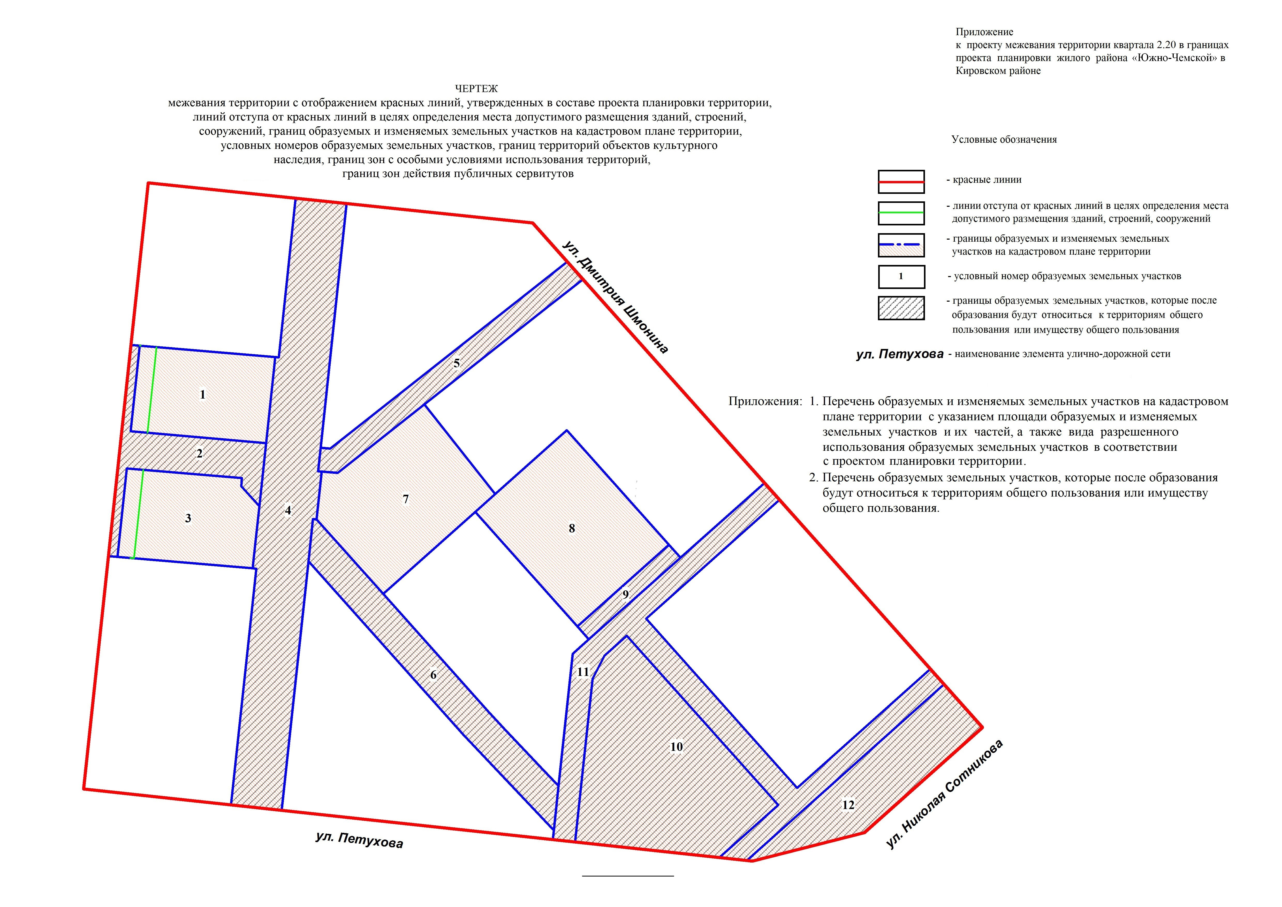
Приложение 1
к чертежу межевания территории с отображением красных линий, утвержденных в составе проекта планировки территории, линий отступа от красных линий в целях определения места допустимого размещения зданий, строений, сооружений, границ образуемых и изменяемых земельных участков на кадастровом плане территории, условных номеров образуемых земельных участков, границ территорий объектов культурного наследия, границ зон с особыми условиями использования территорий, границ зон действия публичных сервитутов

ПЕРЕЧЕНЬ
образуемых и изменяемых земельных участков на кадастровом плане территории
с указанием площади образуемых и изменяемых земельных участков и их частей,
а также вида разрешенного использования образуемых земельных участков
в соответствии с проектом планировки территории

Условный номер земельного участка на чертеже | Учетный  номер  кадастрового квартала | Вид разрешенного использования  образуемых земельных участков в соответствии с проектом  планировки территории | Площадь образуемых и изменяемых земельных участков и их частей, га | Адрес  земельного участка

1 | 2 | 3 | 4 | 5
1 | 54:35:053575 | Объекты дошкольного образования | 1,1199 | Российская Федерация, Новосибирская область, город Новосибирск, ул. Петухова, 95/3
2 | 54:35:091365 | Озелененные территории общего пользования; парки; скверы; бульвары; спортивные площадки, площадки для занятий физкультурой; площадки для игр детей; объекты благоустройства; фонтаны; малые архитектурные формы; объекты монументально-декоративного искусства; средства визуальной информации | 0,6974 | Российская Федерация, Новосибирская область, город Новосибирск, ул. Петухова, (95/2)
3 | 54:35:053575 | Объекты дошкольного образования | 1,1200 | Российская Федерация, Новосибирская область, город Новосибирск, ул. Петухова, 95/2
4 | 54:35:091365 | Автомобильные дороги общего пользования; защитные дорожные сооружения; элементы обустройства автомобильных дорог; парковки (парковочные места) | 3,0649 | Российская Федерация, Новосибирская область, город Новосибирск, ул. Петухова, (97)
5 | 54:35:053575 | Озелененные территории общего пользования; велосипедные и беговые дорожки; спортивные площадки, площадки для занятий физкультурой; площадки для игр детей; объекты благоустройства; площадки для отдыха; площадки для выгула собак; автомобильные дороги общего пользования; защитные дорожные сооружения; элементы обустройства автомобильных дорог; открытые площадки для стоянки транспортных средств | 0,7234 | Российская Федерация, Новосибирская область, город Новосибирск, ул. Дмитрия Шмонина, (4)
6 | 54:35:053575 | Автомобильные дороги общего пользования; защитные дорожные сооружения; элементы обустройства автомобильных дорог; парковки (парковочные места) | 1,1827 | Российская Федерация, Новосибирская область, город Новосибирск, ул. Петухова, (103)
7 | 54:35:053575 | Общеобразовательные школы | 1,7280 | Российская Федерация, Новосибирская область, город Новосибирск, ул. Петухова, 101/2
8 | 54:35:053575 | Общеобразовательные школы | 1,8000 | Российская Федерация, Новосибирская область, город Новосибирск, ул. Виктора Шевелева, 7
9 | 54:35:091365 | Озелененные территории общего пользования; парки; скверы; бульвары; спортивные площадки, площадки для занятий физкультурой; площадки для игр детей; объекты благоустройства; фонтаны; малые архитектурные формы; объекты монументально-декоративного искусства; средства визуальной информации | 0,2033 | Российская Федерация, Новосибирская область, город Новосибирск, ул. Виктора Шевелева, (7)
10 | 54:35:091370 | Озелененные территории общего пользования; парки; скверы; бульвары; парки культуры и отдыха; велосипедные и беговые дорожки; пешеходные переходы надземные; пешеходные переходы подземные; диспетчерские пункты; трансформаторные подстанции; центральные тепловые пункты; котельные; распределительные пункты; насосные станции; площадки для размещения аттракционов; спортивные площадки, площадки для занятий физкультурой; площадки для игр детей; объекты благоустройства; фонтаны; малые архитектурные формы; объекты монументально-декоративного искусства; средства визуальной информации; опорные пункты полиции; медицинские пункты; культовые объекты; мемориалы, мемориальные комплексы | 2,5601 | Российская Федерация, Новосибирская область, город Новосибирск, ул. Петухова, (105)
11 | 54:35:000000 | Автомобильные дороги общего пользования; защитные дорожные сооружения; элементы обустройства автомобильных дорог; парковки (парковочные места) | 2,0388 | Российская Федерация, Новосибирская область, город Новосибирск, ул. Виктора Шевелева, (5)
12 | 54:35:091360 | Озелененные территории общего пользования; парки; скверы; бульвары; парки культуры и отдыха; велосипедные и беговые дорожки; пешеходные переходы надземные; пешеходные переходы подземные; диспетчерские пункты; трансформаторные подстанции; центральные тепловые пункты; котельные; распределительные пункты; насосные станции; площадки для размещения аттракционов; спортивные площадки, площадки для занятий физкультурой; площадки для игр детей; объекты благоустройства; фонтаны; малые архитектурные формы; объекты монументально-декоративного искусства; средства визуальной информации; опорные пункты полиции; медицинские пункты; культовые объекты; мемориалы, мемориальные комплексы | 1,1758 | Российская Федерация, Новосибирская область, город Новосибирск, ул. Николая Сотникова, (1)
Итого: |  |  | 17,4143

______________

Приложение 2
к чертежу межевания территории с отображением красных линий, утвержденных в составе проекта планировки территории, линий отступа от красных линий в целях определения места допустимого размещения зданий, строений, сооружений, границ образуемых и изменяемых земельных участков на кадастровом плане территории, условных номеров образуемых земельных участков, границ территорий объектов культурного наследия, границ зон с особыми условиями использования территорий, границ зон действия публичных сервитутов

ПЕРЕЧЕНЬ
образуемых земельных участков, которые после образования будут относиться
к территориям общего пользования или имуществу общего пользования

Условный номер земельного участка на чертеже | Учетный  номер  кадастрового квартала | Вид разрешенного использования образуемых земельных участков в соответствии с проектом планировки территории | Площадь земельного участка, га | Адрес  земельного участка

1 | 2 | 3 | 4 | 5
2 | 54:35:091365 | Озелененные территории общего пользования; парки; скверы; бульвары; спортивные площадки, площадки для занятий физкультурой; площадки для игр детей; объекты благоустройства; фонтаны; малые архитектурные формы; объекты монументально-декоративного искусства; средства визуальной информации | 0,6974 | Российская Федерация, Новосибирская область, город Новосибирск, ул. Петухова, (95/2)
4 | 54:35:091365 | Автомобильные дороги общего пользования; защитные дорожные сооружения; элементы обустройства автомобильных дорог; парковки (парковочные места) | 3,0649 | Российская Федерация, Новосибирская область, город Новосибирск, ул. Петухова, (97)
5 | 54:35:053575 | Озелененные территории общего пользования; велосипедные и беговые дорожки; спортивные площадки, площадки для занятий физкультурой; площадки для игр детей; объекты благоустройства; площадки для отдыха; площадки для выгула собак; автомобильные дороги общего пользования; защитные дорожные сооружения; элементы обустройства автомобильных дорог; открытые площадки для стоянки транспортных средств | 0,7234 | Российская Федерация, Новосибирская область, город Новосибирск, ул. Дмитрия Шмонина, (4)
6 | 54:35:053575 | Автомобильные дороги общего пользования; защитные дорожные сооружения; элементы обустройства автомобильных дорог; парковки (парковочные места) | 1,1827 | Российская Федерация, Новосибирская область, город Новосибирск, ул. Петухова, (103)
9 | 54:35:091365 | Озелененные территории общего пользования; парки; скверы; бульвары; спортивные площадки, площадки для занятий физкультурой; площадки для игр детей; объекты благоустройства; фонтаны; малые архитектурные формы; объекты монументально-декоративного искусства; средства визуальной информации | 0,2033 | Российская Федерация, Новосибирская область, город Новосибирск, ул. Виктора Шевелева, (7)
10 | 54:35:091370 | Озелененные территории общего пользования; парки; скверы; бульвары; парки культуры и отдыха; велосипедные и беговые дорожки; пешеходные переходы надземные; пешеходные переходы подземные; диспетчерские пункты; трансформаторные подстанции; центральные тепловые пункты; котельные; распределительные пункты; насосные станции; площадки для размещения аттракционов; спортивные площадки, площадки для занятий физкультурой; площадки для игр детей; объекты благоустройства; фонтаны; малые архитектурные формы; объекты монументально-декоративного искусства; средства визуальной информации; опорные пункты полиции; медицинские пункты; культовые объекты; мемориалы, мемориальные комплексы | 2,5601 | Российская Федерация, Новосибирская область, город Новосибирск, ул. Петухова, (105)
11 | 54:35:000000 | Автомобильные дороги общего пользования; защитные дорожные сооружения; элементы обустройства автомобильных дорог; парковки (парковочные места) | 2,0388 | Российская Федерация, Новосибирская область, город Новосибирск, ул. Виктора Шевелева, (5)
12 | 54:35:091360 | Озелененные территории общего пользования; парки; скверы; бульвары; парки культуры и отдыха; велосипедные и беговые дорожки; пешеходные переходы надземные; пешеходные переходы подземные; диспетчерские пункты; трансформаторные подстанции; центральные тепловые пункты; котельные; распределительные пункты; насосные станции; площадки для размещения аттракционов; спортивные площадки, площадки для занятий физкультурой; площадки для игр детей; объекты благоустройства; фонтаны; малые архитектурные формы; объекты монументально-декоративного искусства; средства визуальной информации; опорные пункты полиции; медицинские пункты; культовые объекты; мемориалы, мемориальные комплексы | 1,1758 | Российская Федерация, Новосибирская область, город Новосибирск, ул. Николая Сотникова, (1)
 | Итого: |  | 11,6464

______________

